UNIVERSITETI I PRISHTINËS

FAKULTETI I SHKENCAVE MATEMATIKE-NATYRORE

DEPARTAMENTI I MATEMATIKËS

****

*LËNDA: Procesim i imazheve*

Profesori: Studentët:

Besnik Duriqi Gresa Nuredini

Yllka Nuredini

SEGMENTIMI I IMAZHIT

Segmentimi i imazhit është procesi i ndarjes së një imazhi digjital në segmente të shumta imazhi, të njohura gjithashtu si rajone imazhi. Qëllimi i segmentimit është të thjeshtësojë ose të ndryshojë paraqitjen e një imazhi në diçka që është më kuptimplotë dhe më e lehtë për t'u analizuar.

DEMO: SEGMENTIMI I IMAZHIT

  
  
  
DEFINIMI I PROBLEMIT

Shkruani kodin për segmentimin, analizimin e një imazhin digjital për identifikim të lehtë të objekteve dhe më pas bëni shfaqjen e imazhit rezultues dhe nxjerrjen e informatave.

ZGJIDHJA E PROBLEMIT  
Përzgjedhja e imazhit

* Leximi i imazhit:



* Kthimi i imazhit në fotografi ngjyrë hiri



* Konvertimi i imazhit në imazh binar



ZGJIDHJA E PROBLEMIT  
Printojmë secilën RGB Color Space dhe bëjmë threshold në secilën prej shtresave.

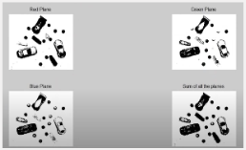 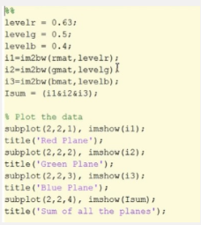

ZGJIDHJA E PROBLEMIT

* Plotësojmë imazhin dhe mbushim vrimat

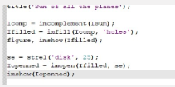 

ZGJIDHJA E PROBLEMIT

* Veçoritë e nxjerra me funksionin regionprops(numrin e objekteve ne imazh binar)



Vizatojmë kuti kufizuese në objekte dhe numërojmë sa objekte janë në fotografi.   
  
 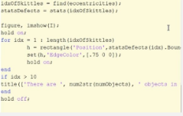  
  
REZULTATI  
   
 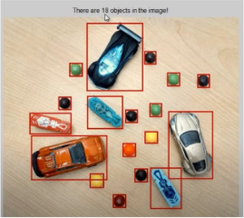

PËRFUNDIM

* Kemi identifikuar atribute unike
* Kemi fituar imazh të segmentuar
* Kemi bërë numrimin e objekteve dhe rrethimin e tyre me kuti kufizuese për identifikim të lehtë.